МІНІСТЕРСТВО ОСВІТИ І НАУКИ УКРАЇНИ
ЧЕРКАСЬКИЙ ДЕРЖАВНИЙ ФАХОВИЙ
БІЗНЕС-КОЛЕДЖ

Всеукраїнська науково-практична конференція
(присвячена 60-річчю заснування коледжу, 1966-2026)

ТЕНДЕНЦІЇ ТА ПЕРСПЕКТИВИ РОЗВИТКУ ЕКОНОМІКИ УКРАЇНИ
В УМОВАХ СУЧАСНИХ ВИКЛИКІВ

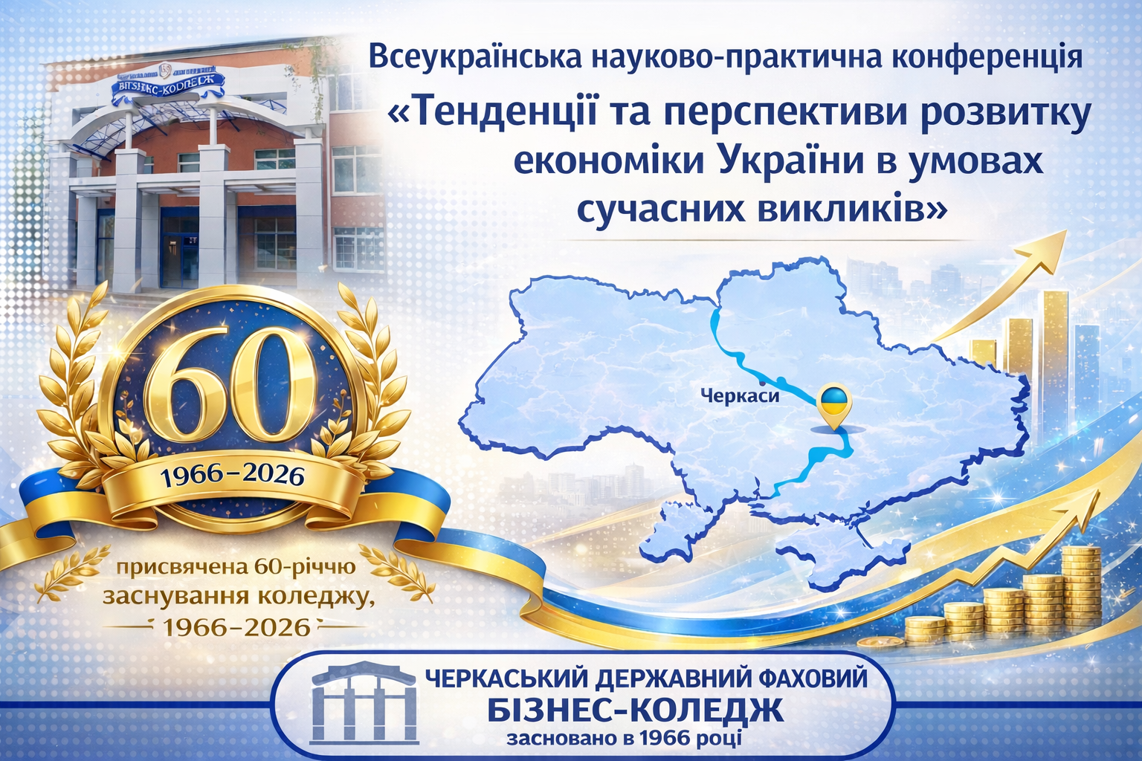

14-15 травня 2026 р.
м. Черкаси
Шановні здобувачі освіти, педагогічні та науково-педагогічні працівники, науковці, представники підприємств, установ, організацій та бізнесу!
Запрошуємо вас взяти участь у Всеукраїнській науково-практичній конференції «Тенденції та перспективи розвитку економіки України в умовах сучасних викликів» (присвяченій 60-річчю заснування коледжу, 1966-2026), яка відбудеться 14-15 травня 2026 року на базі Черкаського державного фахового бізнес-коледжу.

Оргкомітет конференції:
Азьмук Н.А. - заступник директора з навчально-методичної роботи ЧДБК, д-р екон. наук, доцент - голова оргкомітету;
Здір В.А. - завідувач кафедри бізнес-економіки та маркетингу ЧДБК, кан. ек. наук;
Полях С.С. - завідувач кафедри фінансового моніторингу та підприємництва ЧДБК, кан. ек. наук;
Піскова С.П. - завідувачка відділення підприємництва та маркетингу ЧДБК;
Боровик Т.М. - завідувачка циклової комісії економіки, управління та адміністрування, відповідальний секретар.

Робота конференції планується за такими тематичними напрямами:
Тематичні напрями | Контакти координаторів тематичних напрямів
1. Економіка України в умовах глобальних трансформацій та воєнного стану: виклики, ризики, можливості та стратегії повоєнного відновлення | Здір Віктор Анатолійович, канд. екон. наук, завідувач кафедри бізнес-економіки та маркетингу ЧДБК;  Е-адреса: viktorzdir@gmail.com
2. Менеджмент організацій у сучасних умовах: стратегічні виклики, інновації та ефективні управлінські рішення | Боровик Тетяна Михайлівна, завідувачка циклової комісії економіки, управління та адміністрування  Е-адреса: boroviktm@ukr.net
3. Безпекові, соціальні та економічні пріоритети розвитку регіонів України | Полях Сергій Сергійович, канд. екон. наук, завідувач кафедри фінансового моніторингу та підприємництва ЧДБК;  Е-адреса: poliakhchsbc@ukr.net
4. Фінансово-аналітичне, облікове та контрольне забезпечення діяльності суб’єктів господарювання: сучасний стан, проблеми та напрями вдосконалення
5. Сучасний маркетинг і підприємництво в умовах ринкових та цифрових трансформацій | Піскова Світлана Петрівна, завідувачка відділення підприємництва та маркетингу;  Е-адреса: sdybovich1071@gmail.com

Умови участі у конференції
Форма участі - очна, дистанційна.
Робочі мови конференції - українська, англійська.
Місце проведення конференції: м. Черкаси, Черкаський державний фаховий бізнес-коледж, вул. В. Чорновола, 243.

УЧАСТЬ В КОНФЕРЕНЦІЇ ТА ПУБЛІКАЦІЯ ТЕЗ - БЕЗКОШТОВНА

Для участі у науково-практичній конференції необхідно до 08 травня 2026 р. надіслати на електронну адресу відповідного тематичного напряму: заявку на участь у конференції і тези доповіді. Тема листа - прізвище (ща) учасника (ків) конференції. Заявка, тези доповіді направляються в окремих файлах. Заявка заповнюється на кожного співавтора окремо. Назва файлу заявки - прізвище та ініціал імені учасника і слово «заявка» латинськими літерами (наприклад: РеtгеnkoМ_zayavka.doc). Назва файлу тез - прізвище та ініціал імені учасника і слово «тези» латинськими літерами (наприклад: PetrenkoM_tezy.doc). Кількість співавторів - не більше 2-х осіб.
13 травня 2026 р. на електронні адреси учасників буде здійснена розсилка програми конференції та посилання для онлайн участі.
За підсумками конференції планується випуск збірника у електронному вигляді, який 29 травня 2026 р. буде розміщено у відкритому доступі на сайті Черкаського державного фахового бізнес-коледжу (http://csbc.edu.ua/student.php?student=2). Сертифікат учасника конференції надається за вимогою.
Вимоги до оформлення тез
Формат аркуша | А 4, орієнтація книжкова
Поля | з усіх сторін по 2 см
Абзацний відступ (новий рядок) | 1,25
Міжрядковий інтервал | 1,0
Вирівнювання тексту | по ширині
Редактор | Мicrosoft Word
Формат файлів | *.doc або *.docx
Шрифт | Times New Roman
Розмір кегля | 12
Шифр УДК | угорі зліва
Рисунки і таблиці | шрифт Times New Roman; розмір кегля - 10; міжрядковий інтервал - 1,0
Формули | редактор Microsoft Equation; нумерування у круглих дужках
Обсяг | 2-3 повних сторінки
Автоматичні переноси | відсутні
Нумерація сторінок | відсутня
Список використаних джерел | згідно вимог національного стандарту України ДСТУ 8302:2015

- Після шифру УДК через один інтервал посередині заголовними літерами напівжирним шрифтом пишеться назва доповіді.
- Через один інтервал праворуч курсивом пишуться ім’я та прізвище автора, електронна адреса, назва установи, місто.
- В наступному рядку курсивом праворуч вказується науковий ступінь, вчене звання, ім’я та прізвище наукового керівника (для студентів).
- У тексті тез допускається включення таблиць і рисунків, які необхідно подавати безпосередньо після тексту, де вони згадуються вперше. Кількість таблиць та рисунків має бути мінімальною та доречною. Назва та номери рисунків вказуються під рисунком (Рис. 1. Назва), назви і номери таблиць - над таблицями (Таблиця 1 (вирівнювання по правому краю) Назва (з нового рядка, вирівнювання по центру). Посилання у тексті на рисунки і таблиці оформлюється так: (рис. 1), (табл. 1).
- Посилання на відповідне джерело списку використаних джерел в тексті необхідно оформляти у квадратних дужках, наприклад: [1, с. 28]. Посилання в дужках на різні джерела подавати через крапку з комою, наприклад: [2, с. 18; 3, с. 242] та наводиться через один інтервал після тексту тез у порядку згадування чи в абетковому порядку.

Примітка: Після перевірки тез на унікальність оргкомітет конференції надсилає повідомлення про прийняття (відхилення) тез протягом трьох робочих днів. Якщо Ви не отримали повідомлення, відправте роботу повторно.

Зразок оформлення тез:
УДК: 339.923

ЦИФРОВІЗАЦІЯ НАЦІОНАЛЬНОЇ ЕКОНОМІКИ: ТЕНДЕНЦІЇ ТА ПЕРСПЕКТИВИ РОЗВИТКУ

Максим Петренко
petrenko@ukr.net
Черкаський державний фаховий бізнес-коледж,
м. Черкаси
Науковий керівник: канд. екон. наук Андрій Сидоренко
Текст доповіді
Список використаних джерел

ЗАЯВКА
на участь у XVII Всеукраїнській науково-практичній конференції
«Тенденції та перспективи розвитку економіки України в умовах сучасних викликів»

ПІБ автора (повністю)
Повна назва закладу освіти (місце навчання чи роботи)
Науковий ступінь, вчене звання, ПІБ наукового керівника (для студентів)
Назва доповіді
Номер і назва тематичного напряму
Електронна адреса
Контактний телефон (мобільний)
Форма участі (очна, дистанційна)
Сертифікат учасника (електронний) (так/ні)

За зміст матеріалів, дотримання норм академічної доброчесності, достовірність наведених даних, посилань на джерела, імена та назви відповідальність несуть автори. Оргкомітет залишає за собою право на відмову в публікації матеріалів, які за оформленням та термінами подання не відповідають встановленим вимогам.

Контактна інформація:
Черкаський державний фаховий бізнес-коледж
м. Черкаси, вул. В’ячеслава Чорновола, 243
Веб-сайт: http://csbc.edu.ua/
Е-mаіl: konfcsbc@ukr.net

